ДОГОВОР (ПРОЕКТ)
аренды нежилого помещения
(общего имущества собственников помещений многоквартирного дома)

г. Воронеж «___» ____________ 2020г.
Товарищество собственников жилья «Дон», ИНН 3662107576, ОГРН 1063667057310, в лице председателя правления Глотовой Валентины Васильевны, действующего на основании Устава, именуемое в дальнейшем «Арендодатель», и
Общество с ограниченной ответственностью «ИнтегралЭнерго», ИНН 6725031952, ОГРН 1176733023642, в лице директора Устиновского Антона Александровича, действующего на основании Устава, именуемый в дальнейшем «Арендатор», с другой стороны,
на основании протокола № ___ от «___» ______________ 2020 г. общего собрания собственников помещений в многоквартирном доме по адресу: 394066 Воронежская область, г.Воронеж, Московский проспект, д.179 а, заключили настоящий договор аренды нежилого помещения (далее – «договор») о нижеследующем:

1. Предмет договора
1.1. Арендодатель предоставляет Арендатору в аренду часть имущества, являющегося общим долевым имуществом собственников помещений многоквартирного дома, а именно нежилые помещения, обозначенные на поэтажном плане за номерами №7, №8, №13, №14, №15, №16, №17, общей площадью 93,6 кв. м. (далее по тексту – «помещение»), расположенное по адресу: 394066 Воронежская область, г.Воронеж, Московский проспект, д.179 а.
Для места нахождения постоянно действующего исполнительного органа ООО «ИнтегралЭнерго» передается в пользование нежилое помещение № 14, обозначенное на поэтажном плане, расположенное по адресу: 394066 Воронежская область, г.Воронеж, Московский проспект, д.179 а.
1.2. Помещение сдается в целях размещения административно-торгового помещения. Местонахождение арендуемого имущества приведено на Поэтажном плане 1 этажа Литер А Технического паспорта на жилой дом, являющегося неотъемлемой частью настоящего договора (Приложение № 1).
1.3. Собственники помещений многоквартирного дома, указанного в п. 1.1 настоящего договора, владеют домом на праве общей долевой собственности, в силу закона (ст. 36 ЖК РФ). Основанием заключения настоящего договора является согласие собственников помещений многоквартирного дома на основании протокола № ____ от «___» ________________ 2020 г.
1.4. Если Арендатор произвел за свой счет улучшения арендованного помещения, неотделимые без вреда для помещения, Арендатор имеет право после прекращения настоящего Договора на возмещение стоимости этих улучшений. Стоимость улучшений также может быть зачтена Арендодателем в качестве платы за аренду. В случае если стоимость улучшений, будет превышать арендную плату за фактический срок аренды, Арендатор вправе требовать возмещения с учетом амортизации улучшений.
1.5. Произведенные Арендатором отделимые улучшения арендованного помещения являются его собственностью.
1.6. Срок аренды составляет 7 (семь) лет с даты государственной регистрации договора. Если ни одна из сторон настоящего договора в срок за 30 (тридцать) дней до истечения срока действия настоящего договора не заявит о своем намерении его расторгнуть, либо перезаключить на существенно иных условиях, настоящий Договор автоматически продлевается на срок 7 (семь) лет и далее в том же порядке. Срок аренды может быть сокращен только по соглашению сторон.
1.7. Расходы, связанные с государственной регистрацией настоящего договора несет Арендатор. В дальнейшем расходы по государственной регистрации изменений к настоящему договору несет сторона, по инициативе которой вносятся изменения.

2. Права и обязанности сторон
2.1.Арендодатель обязуется:
2.1.1.Передать Помещение Арендатору по акту приема-передачи в течение 3 (трех) рабочих дней с момента подписания договора в состоянии, пригодном для использования и соответствующем его целевому назначению.
2.1.2. За свой счет производить капитальный ремонт помещения.
2.1.3. Предупредить Арендатора о правах третьих лиц на сдаваемое в аренду помещение (сервитуте, праве залога и т. п.). Неисполнение Арендодателем этой обязанности дает Арендатору право требовать уменьшения арендной платы либо расторжения настоящего договора и возмещения убытков.
2.1.4. В случае аварий, пожаров, затоплений, взрывов и других подобных чрезвычайных событий за свой счет немедленно принимать все необходимые меры к устранению последствий этих событий. За свой счет устранять неисправности, поломки и последствия аварий коммуникаций в арендованном помещении, если они произошли не по вине Арендатора.
2.1.5. Обеспечивать беспрепятственный доступ к арендуемому помещению сотрудникам, транспорту Арендатора.
2.1.6. Предоставить Арендатору список своих представителей, которые вправе осуществлять проверку порядка использования помещения в рабочее время Арендатора. Арендодатель обязан не позднее, чем за три часа предупредить Арендатора о предстоящей проверке в соответствии с данным пунктом настоящего договора.
2.1.7. В течение трех рабочих дней с момента прекращения настоящего договора принять от Арендатора арендуемое помещение по акту.
2.1. Арендатор обязуется:
2.2.1. Принять помещение по акту приема-передачи и использовать помещение в соответствии с целевым назначением, указанным в п. 1.2. настоящего договора.
2.2.2. Поддерживать помещение в исправном состоянии, предпринимать меры к предотвращению порчи арендуемого помещения.
2.2.3. Своевременно и в полном объеме вносить арендную плату.
2.2.4. При обнаружении признаков аварийного состояния сантехнического, электротехнического и прочего оборудования немедленно сообщать об этом Арендодателю.
2.2.5. Письменно известить Арендодателя не позднее, чем за один месяц о предстоящем освобождении помещения (его части) в связи с досрочным окончанием договора, вернуть Арендодателю помещение в том состоянии (с учетом улучшений), в котором он его получил, с учетом нормального износа, по акту.
2.3.Арендодатель вправе:
2.3.1. Осуществлять проверку порядка использования Арендатором помещения на условиях настоящего договора.
2.4.Арендатор вправе:
2.4.1. Обозначить свое местонахождение в многоквартирном доме путем размещения на многоквартирном доме соответствующих вывесок, рекламных щитов; оборудовать помещение офисной мебелью, необходимой для работы сотрудников и оформить арендуемое помещение по своему усмотрению.
2.4.2. Беспрепятственно пользоваться арендуемым помещением на протяжении всего срока аренды в соответствии с условиями настоящего договора.
2.4.3. Арендатор вправе сдавать арендуемое помещение в субаренду и передавать свои права и обязанности по договору аренды другому лицу, предоставлять арендуемое помещение в безвозмездное пользование, без получения дополнительного разрешения Арендодателя. При этом ответственным по договору перед Арендодателем остается Арендатор.
2.4.4. По просьбе Арендодателя и в счет оплаты арендной платы производить благоустройство территории, прилегающей к дому, где находится арендуемое помещение.

3. Арендная плата и порядок расчетов
3.1. Все расчеты по настоящему договору производятся путем внесения Арендатором арендной платы на расчетный счет Арендодателя.
3.2. Арендатор ежемесячно, в срок до 15 числа месяца, следующего за расчетным, уплачивает в российских рублях Арендодателю арендную плату за площадь, составляющую 93,6 кв. м., сдаваемого в аренду помещения, исходя из расчета 15 000 (пятнадцать тысяч) рублей в месяц за всю площадь. Величина (ставка) арендной платы, на весь период действия настоящего договора является фиксированной.
3.3. Помимо арендной платы Арендатор обязан компенсировать Арендодателю стоимость коммунальных услуг по водоснабжению и электроснабжению, согласно выставляемым Арендодателем счетам. Стоимость коммунальной услуги за отопление включена в состав арендных платежей.
3.4. Обязанность Арендатора по внесению арендной платы считается исполненной с момента списания денежных средств с расчетного счета Арендатора в адрес Арендодателя.
3.5. Размер арендной платы по настоящему договору может меняться исключительно по соглашению сторон не чаще одного раза в год пропорционально изменению индекса потребительских цен (инфляции) на основании данных Федеральной службы государственной статистики.
4. Ответственность сторон.
4.1. Арендодатель отвечает за недостатки сданного в аренду помещения, полностью или частично препятствующие пользованию им, даже если во время заключения договора аренды он не знал об этих недостатках. При обнаружении таких недостатков Арендатор вправе по своему выбору:
- потребовать от Арендодателя либо безвозмездного устранения недостатков помещения, либо соразмерного уменьшения арендной платы, либо возмещения своих обоснованных расходов на устранение недостатков помещения.
- потребовать досрочного расторжения договора.
4.2. Арендодатель не отвечает за недостатки сданного в аренду помещения, которые были им оговорены при заключении настоящего договора или были заранее известны Арендатору либо должны были быть обнаружены Арендатором во время осмотра помещения при заключении настоящего договора или передаче помещения в аренду согласно Акту.
4.3. В случае несвоевременного внесения Арендатором арендной платы, на него возлагается обязанность по уплате Арендодателю неустойки в размере 0,01 % от суммы ежемесячной арендной платы за каждый день просрочки, но не более размера ежемесячной арендной платы.
4.4. В случае уклонения сторон (одной из сторон) от подписания Акта приема-передачи помещения, это рассматривается как отказ от исполнения обязанностей, предусмотренных настоящим договором, и влечет ответственность, предусмотренную действующим законодательством РФ.
4.5. Риск случайной гибели или случайного повреждения помещения в течение срока действия настоящего Договора лежит на Арендодателе.

5. Порядок расторжения и изменения настоящего Договора
5.1. Арендодатель может потребовать досрочного расторжения настоящего Договора аренды в судебном порядке в следующих случаях:
5.1.1. Если Арендатор пользуется помещением с существенным нарушением условий настоящего договора.
5.1.2. Арендатор существенно ухудшает помещение.
5.1.3. Если Арендатор более трех раз подряд по истечении установленного настоящим договором срока платежа не вносит арендную плату.
5.2. Арендатор может потребовать досрочного расторжения настоящего договора аренды в судебном порядке в следующих случаях:
5.2.1. Если Арендодатель не предоставляет помещение в пользование Арендатору либо создает препятствия пользованию помещением в соответствии с условиями настоящего Договора.
5.2.2. Если переданное Арендатору помещение имеет препятствующие пользованию им недостатки, которые не были оговорены Арендодателем при заключении настоящего Договора, не были заранее известны Арендатору и не должны были быть обнаружены Арендатором во время осмотра помещения при заключении настоящего договора или передаче помещения согласно акту.
5.2.3. Арендодатель не производит являющийся его обязанностью капитальный ремонт помещения.
5.2.4. Помещение в силу обстоятельств, за которые Арендатор не отвечает, окажется в состоянии, не пригодном для использования.
5.3. Арендатор имеет право досрочно расторгнуть настоящий договор аренды в одностороннем внесудебном порядке, письменно предупредив об этом Арендодателя не менее чем за 30 дней до даты расторжения.

6. Обстоятельства непреодолимой силы
6.1. Стороны освобождаются от ответственности за частичное или полное неисполнение обязательств по настоящему договору, если это неисполнение явилось следствием действия обстоятельств непреодолимой силы, возникших после заключения договора в результате событий чрезвычайного характера, которые стороны не могли ни предвидеть, ни предотвратить разумными мерами.
6.2. К обстоятельствам непреодолимой силы относятся события, на которые стороны не могут оказывать влияние и за возникновение которых они не несут ответственность, например: землетрясение, наводнение, пожар, эпидемия, пандемия, а также забастовка, военные действия любого характера, издание органами государственной власти и местного самоуправления нормативных актов, затрагивающих интересы сторон по настоящему договору и препятствующие выполнению предмета настоящего договора.
6.3. Сторона, затронутая обстоятельствами непреодолимой силы, обязана в течение 15 дней с момента наступления подобных обстоятельств, информировать другую сторону, а также при необходимости предоставить документ, удостоверяющий наличие таких обстоятельств непреодолимой силы, выданный уполномоченным органом.
6.4. Если выполнение обязательств, вытекающих из настоящего договора невозможно вследствие действия обстоятельств непреодолимой силы более трех месяцев, то стороны имеют право вступить в переговоры для внесения изменений в условия настоящего договора для устранения подобных обстоятельств, либо расторгнуть настоящий договор.
6.5. На период действия обстоятельств непреодолимой силы, если помещение или его часть разрушены и/или не могут быть использованы в обычном порядке, арендная плата не выплачивается.

7. Заключительные положения
7.1. Все споры и разногласия, которые могут возникнуть из исполнения настоящего договора, стороны разрешают путем переговоров. Взаимоотношения сторон, неурегулированные настоящим договором, регламентируются действующим законодательством РФ и подлежат разрешению в судебном порядке.
7.2. Все уведомления вступают в силу в день их получения. Направление сторонами в адрес друг друга писем, в том числе и заказных, рассматривается в рамках настоящего договора в качестве должного уведомления и вступают в силу с момента их вручения получателю.
7.3. Любые изменения и дополнения к настоящему договору требуют согласия сторон, действительны лишь при условии, что они совершены в письменной форме и подписаны надлежащим образом уполномоченными на то представителями сторон. Все исправления по тексту настоящего договора действительны только в том случае, если они удостоверены подписями обеих сторон по каждому отдельному исправлению.
7.4. Каждая из сторон подтверждает полномочия лиц, подписавших настоящий договор, соответствующими документами.
7.5. Приложения к настоящему договору составляют его неотъемлемую часть.
7.6. Настоящий договор составлен в 3 экземплярах, имеющих одинаковую юридическую силу, по одному для каждой из сторон и один для регистрирующего органа.

8. Приложения к договору.
8.1. Неотъемлемыми частями настоящего договора являются:
- Приложение 1. Копия поэтажного плана 1 этажа Литер А Технического паспорта на жилой дом.

9. Юридические адреса и реквизиты сторон:

Арендодатель  Товарищество собственников жилья «Дон»  ИНН 3662107576  ОГРН 1063667057310  Юридический адрес: 394066 Воронежская область, г.Воронеж, Московский проспект, д.179 а, 59  Расчетный счет 40703810813000021937  БИК 042007681 Центрально-Черноземный банк ПАО Сбербанк г.Воронеж  Кор.счет 30101810600000000681  Председатель ____________/Глотова В.В.  МП | Арендатор  Общество с ограниченной ответственностью «ИнтегралЭнерго»  ИНН 6725031952  КПП 366201001  ОГРН 1176733023642  Юридический адрес: 394066, ОБЛАСТЬ ВОРОНЕЖСКАЯ, ГОРОД ВОРОНЕЖ, ПРОСПЕКТ МОСКОВСКИЙ, ДОМ 179А, ПОМЕЩЕНИЕ 14  Расчетный счет: 40702810402940006356  БИК 044525593 АО «АЛЬФА-БАНК» г. Москва  Кор. Счет: 30101810200000000593  Директор ____________/Устиновский А.А.  МП

Приложение № 1
к Договору (Проекту) аренды нежилого помещения
(общего нежилого имущества собственников помещений многоквартирного дома)
от «____» ________________ 2020 г.

Поэтажный план
1 этажа Литер А Технического паспорта на жилой дом
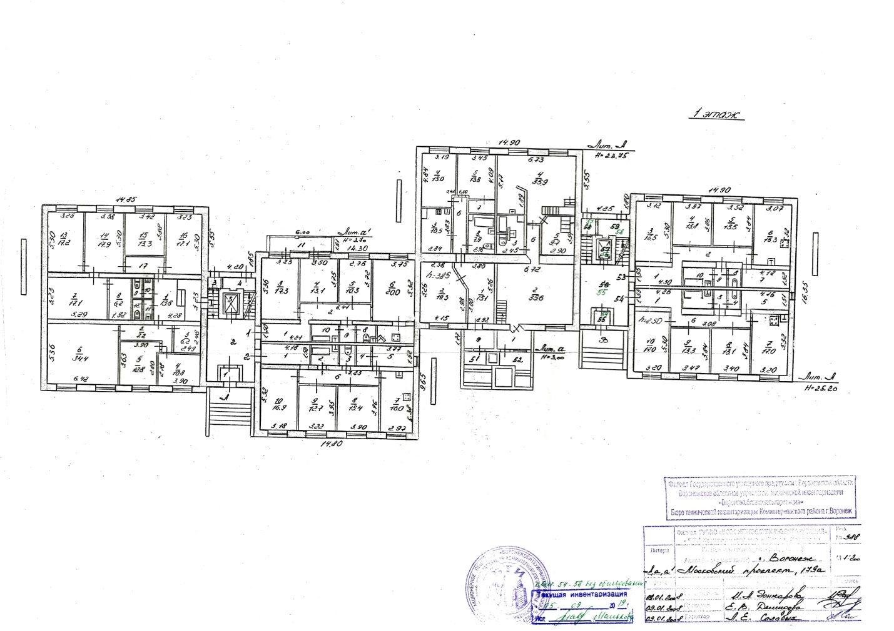

АКТ
приема – передачи в аренду нежилого помещения

г. Воронеж «___» _________ 2020г.
Товарищество собственников жилья «Дон», ИНН 3662107576, ОГРН 1063667057310, в лице председателя правления Глотовой Валентины Васильевны, действующего на основании Устава, именуемое в дальнейшем «Арендодатель», и Общество с ограниченной ответственностью «ИнтегралЭнерго», ИНН 6725031952, ОГРН 1176733023642, в лице директора Устиновского Антона Александровича, действующего на основании Устава, именуемый в дальнейшем «Арендатор», с другой стороны, на основании протокола № __ от «___» _____________ 2020 г. общего собрания собственников помещений в многоквартирном доме по адресу: 394066 Воронежская область, г.Воронеж, Московский проспект, д.179 а, составили Акт приема - передачи в аренду нежилого помещения о нижеследующем:
1. На основании Договора аренды нежилого помещения от «____» _____________ 2020 г., Арендодатель в присутствии Арендатора передает Арендатору часть имущества, являющегося общим имуществом собственников помещений многоквартирного дома, а именно нежилые помещения, обозначенные на поэтажном плане за номерами №7, №8, №13, №14, №15, №16, №17, общей площадью 93,6 кв. м. (далее по тексту – «помещение»), расположенное по адресу: 394066 Воронежская область, г.Воронеж, Московский проспект, д.179 а.
2. Техническое состояние помещения удовлетворительное и позволяет использовать его в целях, предусмотренных п. 1.2 указанного договора аренды.

Арендодатель  ТСЖ «Дон»  Председатель ____________/Глотова В.В.  МП | Арендатор  ООО «ИнтегралЭнерго»  Директор ____________/Устиновский А.А.  МП

